How MindSet

**Introduzione.**

MindSet è un'applicazione Android, sviluppata nell’ambiente di sviluppo Android Studio, lo scopo di questa applicazione è aiutare i customers a raggiungere i propri obiettivi e sostituire eventuali cattive abitudini.

La relazione comprende una parte descrittiva delle componenti presenti effettivamente nell’applicazione, integrata da una parte teorica non che ipotetica, il cui scopo consiste nel giustificare e/o spiegare le scelte.

**Metodi e teorie utilizzate.**

In fase di progettazione è stato impiegato un approccio metodico, suddiviso in varie fasi, e definite a priori.

**Fase 1** - Scelta e Metodica:

In questa prima parte, avere dei criteri per la scelta dell'argomento da trattare è pressoché fondamentale; Sono stati presi come punto di riferimento tre aspetti, ovvero, Il tempo, le risorse e la conoscenza in sé sull’argomento.

La metodica intesa come passaggi da compiere per il raggiungimento di un obiettivo è composta da 4 parti, tra cui:

Pianificazione -> Acquisizione delle informazioni -> Applicazione pratica.

**Fase 2** - Pianificazione(Obiettivo - Schematizzazione):

Definizione dell'obiettivo.

(Parte descrittiva)

L'obiettivo base era quello di portare l’applicativo ad acquisire dati per la registrazione(join), validare le credenziali utente(login) e presentare la schermata principale.

(Parte ipotetica)

In seguito alla validazione delle credenziali sarà aggiunto un test attitudinale per ricavare il miglior approccio per l’interazione con l’utente.

Schematizzazione:

Con focus sull’argomento e l'obiettivo, ha inizio il brainstorming dove vengono definite le varie componenti e le interazioni tra di esse.

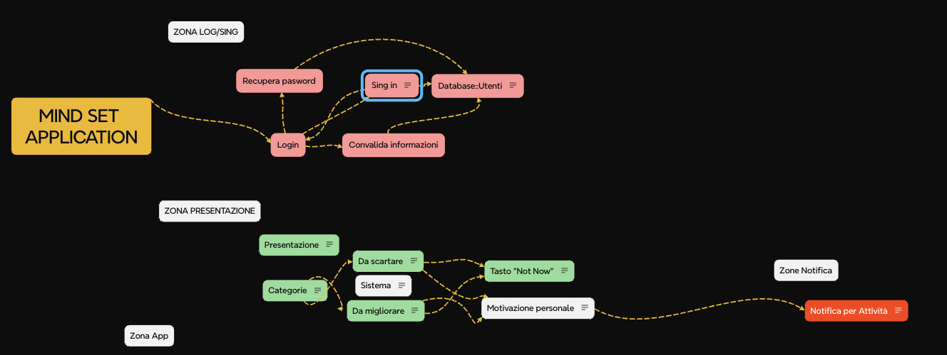

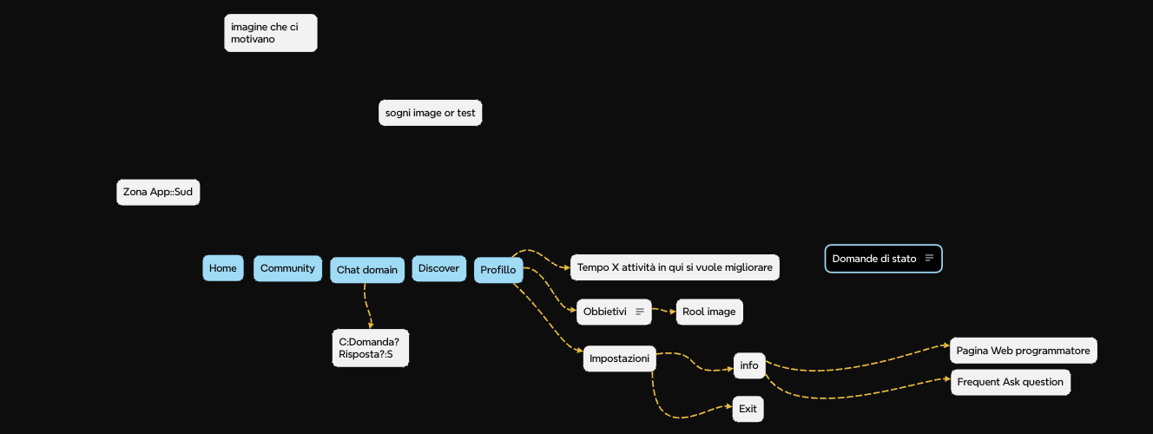

Una volta definite le componenti, vengono catalogate in base a due criteri:

* Strettamente necessari per raggiungere l'obiettivo?
* Possesso delle competenze ed informazioni necessarie da non sforare i tempi?

Come linguaggio di programmazione è stato utilizzato Kotlin.

**Fase 3** - Acquisizione dati

In questa fase vengono raccolte informazioni relative al linguaggio di programmazione, all'ambiente di sviluppo e sull’argomento attraverso varie fonti come:

* Libri
* Pagine web dedicate
* Chat bot
* Forum
* Applicazioni già esistenti, etc

In base ai dati ricavati si ritorna alle fasi 1 e 2 per apportare eventuali modifiche.

**Fase 4** - Applicazione pratica